西阆苑大三班今日动态
2024年1月11日 晴天
一、晨间来园及晨间活动：
冬天到了，外面都有不一样的变化了，孩子们开始关注到冬天有什么。出勤：今天来园人数28人。其中：王俊哲、郭吴祺、刘湛昭、顾淇程、吴宸霏、糜思语、朱嘉懿、唐游悠、曾昱栋、耿梓浠、耿梓涵、方梓桐、王依诺、唐鑫磊、方李恩泽、陆垚、岑沐夏、韩峻宇、王宇圻、 陈贝贝、高芯蕊、田悦歆早晨来园后能积极参与区域活动。专心吃完自己的一份点心。
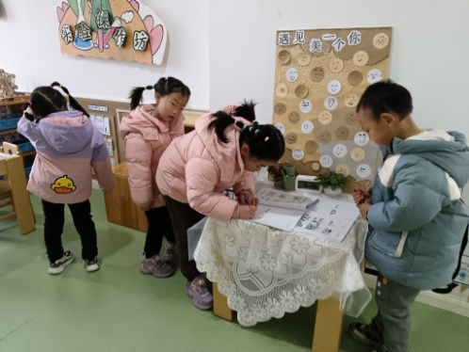 | 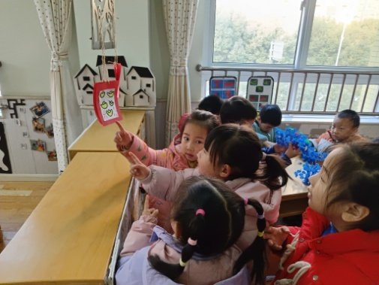 | 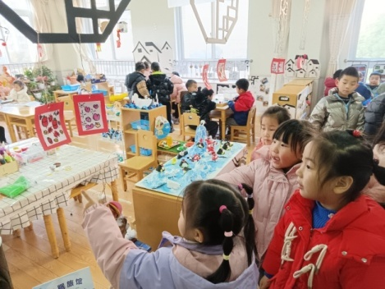
二、散文《小雪花》，这是一节语言活动。在活动中欣赏冬天的雪景，描述雪天的变化，激发幼儿对下雪后美丽景色的向往，并能用散文中的语言表达自己对冬天雪花飞舞带来的特别之美，用自己的语言积极表达，积累丰富经验。其中能积极参与活动的有：刁思航、高铠宸、王俊哲、郭吴祺、刘湛昭、顾淇程、王语嫣、吴书田、糜思语、王宇圻、朱嘉懿、唐游悠、曾昱栋、耿梓浠、耿梓涵、方梓桐、唐鑫磊、方李恩泽、陆垚、岑沐夏、韩峻宇等小朋友能用散文中的语言大声表达。刁思航、高铠宸、王俊哲、郭吴祺、刘湛昭、顾淇程、吴宸霏、糜思语、朱嘉懿、唐游悠、曾昱栋、耿梓浠、耿梓涵、方梓桐、唐鑫磊、方李恩泽、陆垚、岑沐夏、韩峻宇、王宇圻、陈贝贝、田悦歆会想象不一样的雪景。
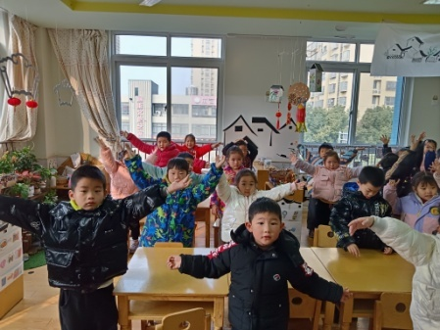 | 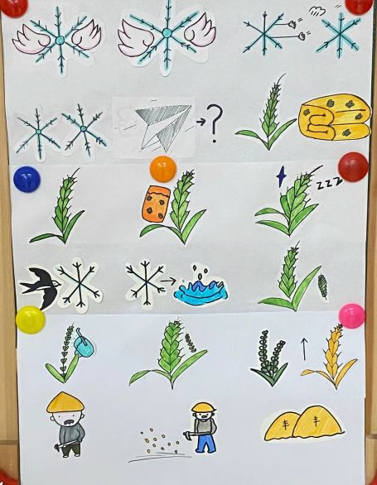 | 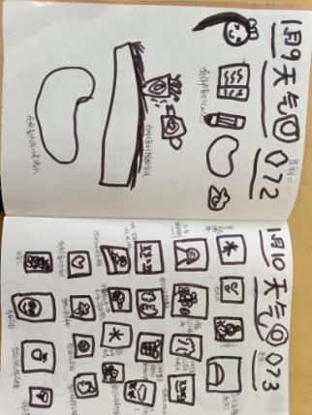

三、班级区域游
区域游戏丰富多彩，幼儿对区域的环境、材料都在逐步的熟悉中。其中幼儿对益智区、智高墙、美工区都非常感兴趣。其中：糜思语、王俊哲、刘湛昭、顾淇程、王宇圻、吴宸霏、朱嘉懿、唐游悠、曾昱栋、耿梓浠、耿梓涵、方梓桐、唐鑫磊、方李恩泽、陆垚、韩峻宇、王语嫣、张涵浛、高芯蕊、王依诺在区域游戏中，积极选择区域、做好计划书等，在分享交流的时候有自己的创意。今天美工区、益智区、语言区的小朋友都会使用记录纸进行记录自己的游戏及日记故事。其中日记故事记录认真的有：糜思语、王俊哲、刘湛昭、顾淇程、王宇圻、吴宸霏、朱嘉懿、唐游悠、曾昱栋、耿梓浠、耿梓涵、方梓桐、唐鑫磊、方李恩泽、陆垚、韩峻宇、高芯蕊、王依诺。
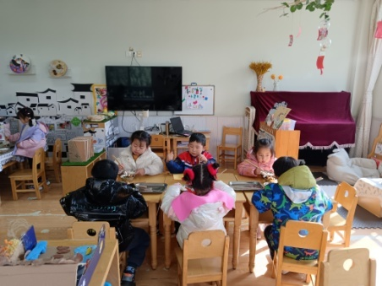 | 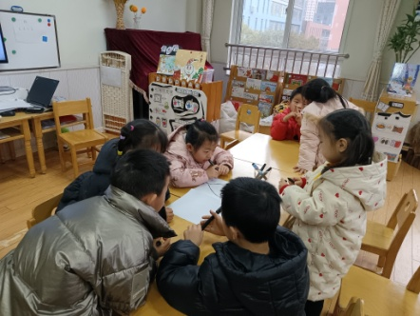 | 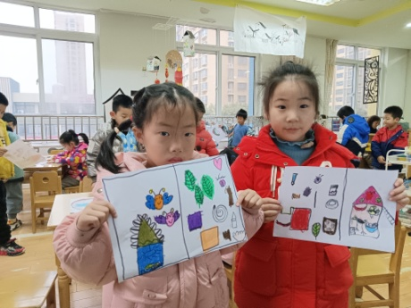
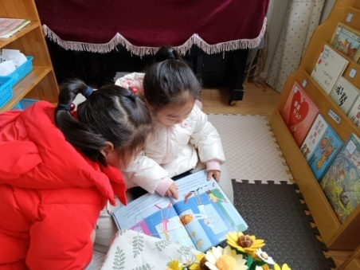 | 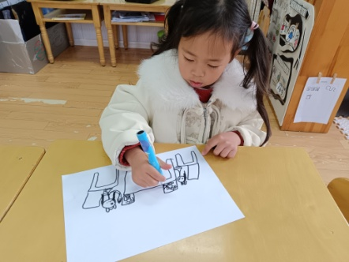 | 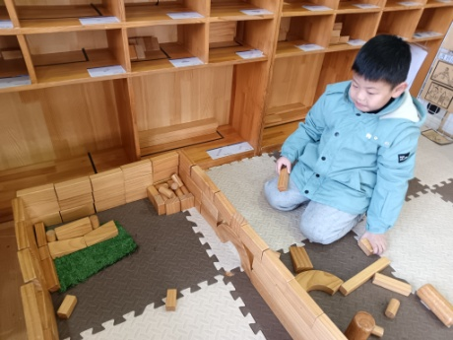

四、生活活动
今天的点心：牛奶、多种口味饼干；午饭是：鹌鹑蛋茭白红烧肉、青菜肉沫炒香菇、番茄土豆汤；下午点心、水果是：笃烂面、金桔、龙眼。中午的时候糜思语、王俊哲、刘湛昭、顾淇程、王宇圻、吴宸霏、朱嘉懿、唐游悠、曾昱栋、耿梓浠、耿梓涵、方梓桐、唐鑫磊、方李恩泽、陆垚、韩峻宇、王语嫣、高芯蕊小朋友吃的还比较干净。
五、温馨提示
近来降温明显，提醒小朋友们注意预防感冒、咳嗽。来园穿上外套来园，并及时提醒幼儿补充水分。
1.关注交通安全教育，及时做好交通安全的宣传，遵守交通规则，坐电动车大人、小孩必须戴头盔。
2.注意要保暖，穿合适的衣服、容易穿脱的衣服来园。户外活动需要垫吸汗巾。

